PRETENDENTA PIETEIKUMS
Nosaukums
Reģistrācijas numurs
Bankas nosaukums
Bankas konta numurs
SWIFT kods
Kontaktinformācija (e-pasts, tālruņa numurs, adrese)

TEHNISKĀ SPECIFIKĀCIJA UN TEHNISKAIS PIEDĀVĀJUMS
Konteineru nojume (starp diviem konteineriem)
Nr. P. K. | Pasūtītāja prasības pretendentam (specifikācija) | Pretendenta tehniskais piedāvājums (detalizēts apraksts, aizpilda pretendents)
1. | Konteineru nojume.  Konteinera nojumi paredzēts uzstādīt starp diviem konteineriem, ar noslēgtām sienām priekšpusē un aizmugurē. Priekšējā sienā jābūt ieejai, caur kuru var iebraukt ar tehniku, un visām sienām jābūt viegli noņemamām, lai nodrošinātu ērtu piekļuvi un pielāgošanu atbilstoši vajadzībām.  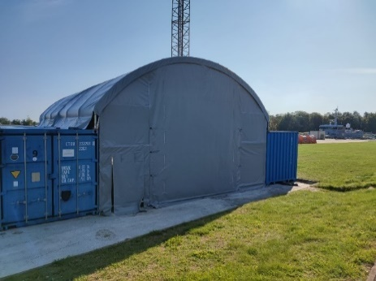  Informatīvs attēls:
2. | Pretendents norāda ražotāju un modeli.
3. | Konteinera nojumi paredzēts uzstādīt starp diviem konteineriem, ar noslēgtām sienām priekšpusē un aizmugurē. Priekšējā sienā jābūt ieejai, caur kuru var iebraukt ar tehniku, un visām sienām jābūt viegli noņemamām, lai nodrošinātu ērtu piekļuvi un pielāgošanu atbilstoši vajadzībām.
4. | Konteinera nojumes izmēri:  -platums vismaz 6 metri;  -garums 6 m +/- 0,5 m;  -konteinera nojumes augstums no konteinera augšējās malas nav mazāks par 1 m.
5. | Konteinera nojumes konstrukcija veidota no dubulta rāmja konstrukcijas (papildus sniega noturībai) cinkota tērauda cauruļu rāmja vai anodēta alumīnija rāmja. Rāmja kalpošanas laiks nedrīkst būt mazāks par 15 gadiem.
6. | Konteinera nojumes materiāls polivinilhlorīds vai ekvivalents materiāls, kura tehniskās īpašības nodrošina:  - materiāla biezums/svars ir vismaz 500g/m²;  - sniega slodze: vismaz 15kg/m²;  - aizsardzība pret UV stariem.
7. | Nojumes jumta un sienu pārklājums nodrošina ūdens novadīšanu un vēja aizsardzību.
8. | Komplektā iekļauti visi nepieciešamie stiprinājumi, konteinera nojumes stiprināšanai.
9. | Krāsa – iespēja izvēlēties.
10. | Lietošanas un uzstādīšanas instrukcija latviešu valodā ar detalizētu aprakstu un bildēm.
11. | Precei jābūt jaunai un nelietotai.
12. | Garantija: ne mazāk kā 24 mēneši no piegādes brīža.
13. | Piegādes laiks:  Ne vēlāk kā 45 dienu laikā no pasūtīšanas dienas.
14. | Piegādes adrese:  Ķengaraga iela 3/1, Rīga.

FINANŠU PIEDĀVĀJUMS
Finanšu piedāvājuma cenā ietilpt visas ar tehniskajā specifikācijā noteikto prasību izpildi saistītās izmaksas, kā arī visas ar to netieši saistītās izmaksas (tai skaitā izkraušana Pasūtītāja noliktavā).

Nr.p.k. | Preces nosaukums | Cena EUR bez PVN | Skaits (gab.) | Summa kopā EUR bez PVN
 | Konteineru nojume (starp diviem konteineriem) |  | 1
 | Summa kopā EUR bez PVN
 | PVN 21%
 | Summa kopā EUR ar PVN

Norēķinu kārtība: Ne vēlāk kā 30 dienu laikā pēc preces piegādes dienas.
Piegādes adrese: Ķengaraga iela 3/1, Rīga.
Piegādes termiņš: 45 dienu laikā no pasūtījuma veikšanas dienas.
Piedāvājumu iesniegšanas termiņš: Līdz 02.03.2025. ieskaitot.
Pretendenta tehnisko piedāvājumu nosūtīt uz e-pasta adresi:
visvaldis.janelis@vugd.gov.lv

Jautājumu vai neskaidrību gadījumā sūtīt e-pastu.

